Escola Municipal de Educação Básica Augustinho Marcon.
Catanduvas, 19 a 26 de fevereiro de 2021.
Diretora: Tatiana Bittencourt Menegat.
Assessora Técnica Pedagógica: Maristela Apª. Borella Baraúna.
Assessora Técnica Administrativa: Margarete Petter Dutra.
Professora: Angela Marilha Garcia Miotto.
Aluno (a): .....................................................................................
4º Ano “1” e “2”

SEQUÊNCIA DIDÁTICA: VOLTA ÀS AULAS - ATIVIDADES 1ª SEMANA
AULA 01 – LÍNGUA PORTUGUESA 18 E 19/02
DINÂMICA:
O objetivo desta dinâmica é fazer com que as crianças percebam que cada um tem suas especificidades, seu tempo e sua maneira de aprender.

1 – Com um familiar desenvolva a dinâmica com atenção. Em uma folha A4, faça o desenho conforme o comando do familiar que estiver em casa. Siga as orientações com atenção.

2 – O membro da família deverá ler em voz alta cada item da receita do monstrinho e aguardar qa criança desenhar conforme sua solicitação. O desenho deverá ser entregue na escola na segunda-feira (01/03) sem falta.

RECEITA DO MONSTRINHO

1- Uma cabeça redonda e grande;
2- Um corpo pequeno e coberto de pelos;
3- Braços compridos com mãos pequenas e garras grandes;
4- Pernas curtas;
5- Pés grandes e arredondados;
6- Olho no meio da testa;
7- Orelhas pontiagudas;
8- Nariz com narinas quadradas;
9- Boca grande com dentes falhados.

OBSERVAÇÃO: TODAS AS ATIVIDADES DEVERÃO SER COPIADAS NA LETRA CURSIVA.

Copie em seu caderno:

Lista de materiais:

1 caderno brochura de Português e Ensino Religioso;
1 caderno brochura de Matemática;
1 caderno brochura de Ciências;
1 caderno brochura de História e Geografia;
1 caderno de caligrafia (pode ser o mesmo do ano passado)
1 caderno para agenda e/ou agenda;
Lápis de cor, 2 lápis de escrever, borracha, cola, régua e tesoura.
OBSERVAÇÃO: Todos os materiais deverão estar identificados com o nome do aluno, os cadernos capa dura não há a necessidade de encapar.

- IMPRIMA e cole o texto em seu caderno de Português, em seguida faça a leitura em silêncio e com atenção:
HISTÓRIA: Tatá volta às aulas
Era uma vez uma Lagarta chamada Tatá. Ela era verdinha e gostava de se alimentar com deliciosas frutas no pomar. Sua fruta preferida era a maçã...miam, miam, miam... hum! Também gostava de saborear deliciosas folhas verdes e passear por elas... Era uma grande diversão!
A lagarta sonhava em um dia ir para a escola para poder brincar, aprender, ter novos amigos e uma professora muito querida e especial para amar e respeitar!
Mas para Tatá poder ir à escola ela precisava se transformar em borboleta. Pois quando uma lagarta se transforma em borboleta ela é capaz de voar sozinha, conquistar seus sonhos e transmitir alegria por onde passa.
Então a lagarta decidiu esperar e ficar bem quietinha em seu casulo por mais ou menos duas semanas. Depois desse período: aiii... aiii... preciso sair daqui... está apertado... vocês me ajudam?
Então vamos lá... uma esticadinha pra cá... outra esticadinha pra lá... agora assim... aaiiiii!!! A borboleta rompeu o casulo, liberou suas asas e se transformou em uma linda borboleta! Que alegria!!!!
Sem perder tempo, Tatá foi organizar todo seu material escolar. Mas sua mãe Violeta uma notícia foi contar.
Ela falou que esse ano seria diferente. Tatá iria ter aulas on-line e outras presenciais. Teria que usar máscara para ir à escola e passar álcool gel para se proteger.
Tatá ficou muito triste! Pois não poderia abraçar os colegas e precisaria ter muitos outros cuidados. Mas entendeu que isso tudo é por um bom motivo. Precisamos nos proteger agora para que tudo fique bem depois!
Após a conversa que teve com sua mãe, Tatá foi para a escola. Chegando lá, como uma linda borboleta, se despediu dos seus pais, não chorou e com todos os cuidados foi estudar.
Sua professora preparou uma linda festa de volta às aulas para seus alunos.
Juntos realizaram muitas brincadeiras divertidas, atividades e até aprenderam uma música:
É preciso lavar as mãos
Usar máscaras de proteção
Quem está protegido é meu amigo do coração!
Que alegria! Tatá e seus colegas perceberam que estudar é muito legal, mesmo com aula on-line ou presencial! Pilim, pim, pim mais uma história chegou ao fim, quem gostou bate palmas assim…
Taise Agostini

Interpretação de texto:
1- Copie as perguntas em seu caderno de Português e responda com atenção:
- Você gostou da história? Justifique.
- Qual é o título?
- Quem escreveu essa história?
- Com o que a lagarta sonhava?
- Como se chamava a borboleta e sua mãe?
- O primeiro dia de aula de Tatá deixou-a um pouco preocupada e ansiosa. Antes de vir para a aula você também estava assim? Fale um pouco sobre isso.
- Tatá ficou muito triste, pois não poderia abraçar os colegas e precisaria ter muitos outros cuidados. Por qual motivo são necessários esses cuidados?
- Qual o nome de sua professora?
- Temos consciência que este ano será diferente, para correr tudo bem precisamos seguir algumas regras e juntos construí-las. Vamos lá!!!
2 – Copie no caderno de Português.
REGRAS:
1- Esperar sua vez para falar;
2- Entrar e sair da sala em fila organizada, mantendo o respeito, silêncio e o distanciamento de 1,5m;
3- Ouvir as orientações e as aulas com atenção;
4- Ler quando acabar as atividades;
5- Trazer sempre os materiais necessários, seguindo o horário, pois não será permitido o empréstimo;
6- Realizar as tarefas de casa com responsabilidade e capricho;
7- O uso do uniforme é obrigatório;
8- Cuidar e preservar a sala de aula, carteiras e demais ambientes escolares;
9- Respeitar os professores, colegas e demais funcionários da escola;
10- Seguir as normas estabelecidas devido a COVID-19;
11- Manter os materiais organizados;
12- Chegar sempre no horário;
13- Uso obrigatório da máscara, trocar a cada 2h ou quando estiver úmida;
14- Usar o álcool em gel constantemente;
15- Manter sempre o distanciamento de 1,5m;
16- Não será permitido a circulação dos alunos na sala de aula e demais espaços escolares.
- Entregar cópia das regras para colar na agenda, ler com seus pais ou responsáveis e assinar.

AULA 02 – MATEMÁTICA 22 A 24/02
1 - Copie as informações no caderno de Matemática com atenção.

Você aprendeu muitas coisas sobre matemática. Ela está em muitos lugares: em sua casa, nas ruas, na escola, nos parques de diversão, nas fruteiras, no supermercado.
Os números fazem parte da nossa vida, assim como as palavras.
As letras mudam de lugar, juntam-se a outras letras e formam palavras diferentes.
Roma Amor
Os algarismos também se juntam, mudam de lugar e representam números diferentes.
1 – 8 – 9 = 189 – 198 – 819 – 891 – 918 – 981

Atividades (copie no caderno e resolva):
1 – Desenhe cinco objetos que tenham números:

2 – Escreva os números de 0 a 100:

3 – Mude a posição dos algarismos e forme outros números:
246 – .............................................................................................................................
539 - ..............................................................................................................................
827 - ..............................................................................................................................
721 - ..............................................................................................................................
342 - ..............................................................................................................................
564 - ..............................................................................................................................
874 - ..............................................................................................................................
364 - ..............................................................................................................................

4 – Pense rápido e coloque os resultados:

9 + 8 = | 136 – 21 = | 12 x 3 =
12 + 4 = | 122 – 34 = | 22 x 5 =
16 + 11 = | 101 – 40 = | 39 x 5 =
24 + 19 = | 93 – 36 = | 36 x 4 =
42 + 36 = | 79 – 49 = | 53 x 5 =
63 + 54 = | 37 – 49 = | 84 x 2 =
78 + 42 = | 29 – 18 = | 85 x 3 =
82 + 20 = | 54 – 28 = | 97 x 5 =
90 + 12 = | 67 – 16 = | 131 x 2 =
98 + 23 = | 82 – 30 = | 85 x 2 =

5 – Dê o antecessor e o sucessor dos números:
_____ 49 _____ | _____ 460 _____
_____ 71 _____ | _____ 600 _____
_____ 99 _____ | _____ 901 _____
_____ 150 _____ | _____ 999 _____
_____ 200 _____ | _____ 105 _____
6 – Resolva as operações e escreva os termos:
Resolva as operações e escreva os termos:
427 .........................................  + 388 ……………………………..........  ______ ......................................... | 586 ......................................  + 347 .......................................  ______ ........................................
316 .........................................  + 865 .........................................  ______ ......................................... | 486 .......................................  - 393 ......................................  ______ ........................................
823 ........................................  - 709 ..........................................  ______ .......................................... | 563 ........................................  + 228 .......................................  ______ ........................................

EU E A MATEMÁTICA

MEU NOME COMPLETO É: __________________________________________
ELE TEM ______ LETRAS, SENDO ______ VOGAIS E ______ CONSOANTES
MEU ENDEREÇO É: RUA___________________________________________ NÚMERO: __________
CIDADE: _________________________ ESTADO: __________________________
CEP: 89670-000 TELEFONE: __________________ CELULAR: ____________________
MINHA IDADE É: _____________ ANOS
QUANDO NASCI PESAVA _______ QUILOGRAMAS. AGORA PESO ______ QUILOGRAMAS
MINHA ALTURA É ____________ METROS.
MEU NÚMERO DE CALÇADO É _______
NA MINHA CASA MORAM __________ PESSOAS (NÃO ESQUEÇA DE INCLUIR VOCÊ)
NA MINHA CLASSE HÁ __________ ALUNOS
SENDO ___________ MENINOS E ___________ MENINAS
O NÚMERO QUE EU MAIS GOSTO É ______________
EM UMA SEMANA TEM ____________ DIAS. EM UM MÊS TEM ___________DIAS
AS AULAS INICIAM AS _________ HORAS E TERMIMAM AS _________HORAS
O RECREIO ACONTECE AS ___________HORAS
O QUE VOCÊ UTILIZOU PARA RESPONDER AS QUESTÕES ACIMA? _________________

AULA 03 – LÍNGUA PORTUGUESA 25 A 26/02
1 – Copie no caderno de Língua Portuguesa com atenção e capricho.

Essas letrinhas notáveis
Cada uma tem seu nome, partindo do A a Z. Juntas ao alfabeto, que apresento a vocês.
São dezoito consoantes e mais cinco vogais, tem o K, Y e W que também são demais.
Consoantes e vogais, palavrinhas vão formar e assim aprendemos a ler, escrever e criar.
Graça Batituc
O Alfabeto
Vamos relembrá-lo e treiná-lo:
O alfabeto tem letras maiúsculas e minúsculas.

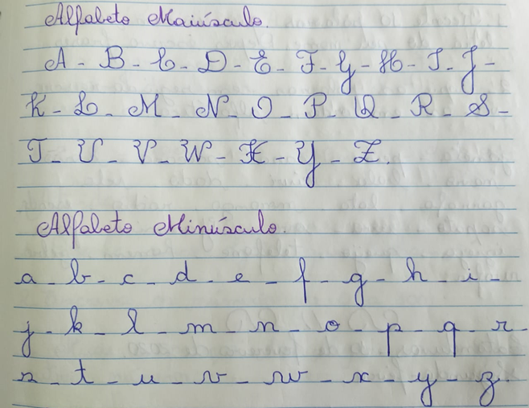

Alfabeto
É um conjunto de letras que usamos para ler e escrever palavras. No alfabeto há vogais e consoantes.
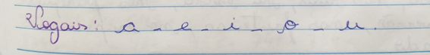

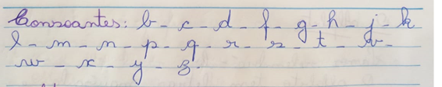

Atividades:
1 – Copie as palavras, em seguida reescreva-as em ordem alfabética.
Janela – peixe – casa – xícara – avião – navio – bala – kiwi – dado – vela – garrafa – lata - moranga – rádio – escada – sapato – uva – ovo – Yasmin – faca – igreja – queijo – telefone – homem – zebra – wafer.

2 - Recorte 10 palavras que iniciem com a letra do seu nome cole-as e depois escreva frases.

